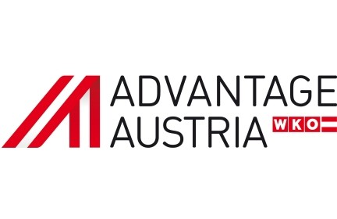

Klasa: 018-02/14-06/01
Ur. broj: 311-11-14-02
Zagreb, 26. veljače 2014.

Poslovna suradnja austrijskih i hrvatskih tvrtki u

metaloprerađivačkoj industriji

HGK, Rooseveltov trg 2, 10000 Zagreb
11. ožujka 2014., 9 sati

PROGRAM
9.00h-9.30h | Registracija sudionika
9.30h-9.50h | Otvorenje
Vijećnica | Pozdravne riječi  Domagoj Juričić, v.d. direktora Sektora za međunarodne odnose HGK  Mag. Roman Rauch, direktor, Austrijski ured za vanjsku trgovinu
9.50h-10.05h  Vijećnica | Prezentacija „Prerada metala u Hrvatskoj“  Gordana Ribarić, stručna suradnica, Sektor za industriju HGK
10.05h-10.30h | Prezentacija „EN 1090 Pravilnik o građevinskim proizvodima 305/2011“  Predstavnik tvrtke Helmut Schwab, Schwab Innovations in Technology
10.30-10.45 | Pauza za kavu
10.45-15.00  Dvorana A, 2. kat | Kooperacijski razgovori prema individualnom rasporedu za prijavljena austrijska poduzeća
15.00-16.30 | Ručak za austrijske i hrvatske sudionike uz mogućnost nastavka razgovora

